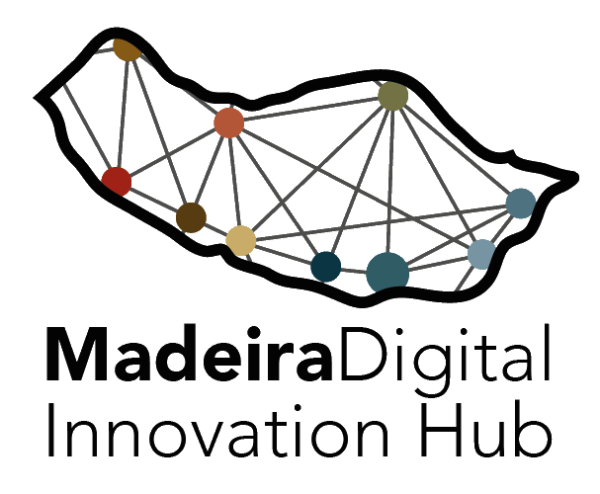
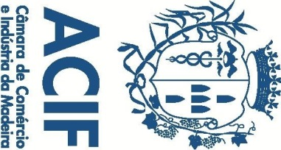

Nota ACIF – ACIF apresenta o Madeira Digital Innovation Hub

No próximo dia 25 de junho a ACIF-CCIM apresentará o Madeira Digital Innovation Hub, via plataforma zoom, a partir das 15h00.
A estratégia Europeia de Digitalização (Europe Digital Programme) centra-se na criação de DIH regionais/setoriais por toda a comunidade Europeia
Pretende-se que os DIH atuem como um balcão único ("one-stop-shop") para a digitalização das empresas/setores ajudando as entidades regionais e as empresas a resolver as suas necessidades, tendo em vista o suporte para a transformação digital com enfoque específico na otimização e no aumento de competitividade do negócio, facultando serviços que não estariam imediatamente disponíveis, nem ao alcance imediato das empresas
O Madeira Digital Innovation HUB (MadeiraDIH) tem como missão apoiar o processo de transformação digital das empresas na Região Autónoma da Madeira, através de uma rede de cooperação desde o nível regional até ao nível da Europa.
O MadeiraDIH tem como objetivo desencadear processos de inovação incrementais e disruptivos em empresas na RAM, apoiando e suportando as PMEs na transformação digital, facilitando os negócios, aumentado assim a sua produtividade e reduzindo os custos.
Essa rede multidisciplinar possui experiência complementar, oferecendo soluções distintas para as empresas, que têm necessidades e carência distintas, nomeadamente:
• Transferência de conhecimento e tecnologia de centros de competência, projetos de I&D e soluções de outros DIHs;
• Identificar oportunidades de negócios e apoiar sua implementação;
• Acesso a investidores e instituições financeiras;
• Facilitador entre empresas e fornecedores de soluções tecnológicas;
• Suporte a estágios e empregos qualificados;
• Fornecer formação em digital skills.
O MadeiraDIH é um Hub transversal, sendo a ACIF-CCIM uma Câmara de Comércio e uma Associação multissetorial, terá os seguintes domínios:
Turismo;
Recursos Marítimos & Tecnologia;
Agri-food;
Smart City & Mobilidade;
Industria;
Eficiência em Energia e Água;
Ecossistema & Sustentabilidade;
Cuidados de Saúde;
Educação e Formação.
Este Hub tem a Associação Comercial e Industrial do Funchal – Câmara de Comércio e Indústria da Madeira como Presidente do DIH e duas empresas como vices presidentes, a The Tomorrow Company, Primeira Vice-Presidente e a Empresa Insular de Moinhos, como Segunda Vice-Presidente.
Serão estabelecidas diversas parcerias com empresas regionais que irão apoiar as várias áreas do DIH.
Os interessados em participar deverão inscrever-se até ao dia 24 de junho, através do nosso site www.acif-ccim.pt.

